10.22日上机

1. #include <iostream>  
  
using namespace std;  
  
int main()  
{  
int age;  
  
cout<<"Please input your AGE: "<<endl;  
  
cin>>age;  
  
cout<<"Hello World!i am "<<age<<endl;  
  
return 0;

2. #include <iostream>  
  
using namespace std;  
  
int add(int a,int b);  
  
  
int main()  
{  
int x,y,sum;  
  
cout<<"Enter two numbers:"<<endl;  
  
cin>>x>>y;  
  
sum=add(x,y);  
  
cout<<sum<<endl;  
  
system("pause");  
  
return 0;  
}  
  
int add(int a,int b)  
{  
int sum;  
sum=a+b;  
return sum;

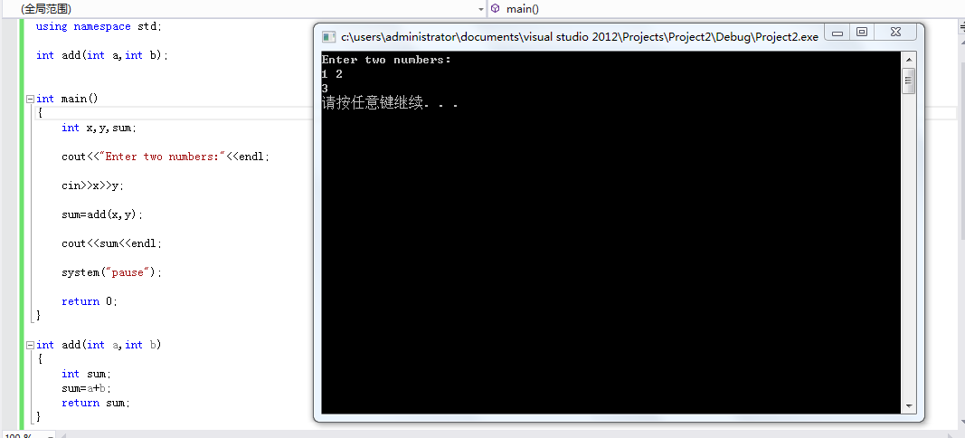

感想心得：

初识了c++的程序面板。

学会了使用vs2017编辑编译连接和运行c++程序的方法。

编辑编译连接运行了属于自己的helloworld程序。

学会了使用简单的输入输出操作。

编辑完运行时，发现执行程序窗口一闪而退，通过查找解决办法，发现需要在main函数里输入system("pause")